***Муниципальное бюджетное общеобразовательное учреждение***

***средняя школа №1 г.Сычёвки Смоленской области***

**Научно-практическая конференция «Учение с увлечением – старт в науку» для обучающихся начальной школы**

**Наименование секции: Мал да удал**

**Проектная работа**

**Тема: Квиллинг – необычные возможности**

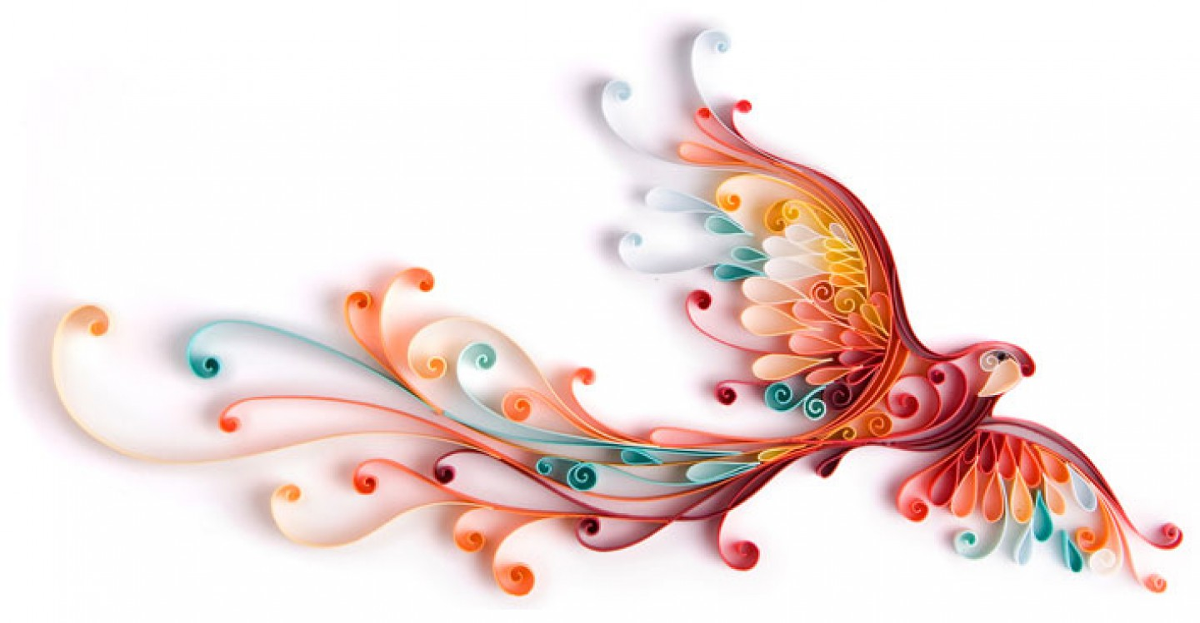

**Выполнила:**

**обучающаяся 2-Б класса**

**Бугаева Ростислава**

**Руководитель:**

**Байкова Яна Викторовна,**

**учитель начальных классов**

**Сычевка, 2022 год**

**ОГЛАВЛЕНИЕ**

**I.Введение…………………………………………………………..………...……3-4**

**II.Основная часть…………………………………...…………………………..5-10**

2.1. История возникновения квиллинга………..…………….….…………….…5-6

2.2. Характеристика инструментов и приспособлений…………………..……..6-8

2.3. Техника изготовления……………………………...………………..............8-10

2.4. Базовые формы………………………………………………………………....10

2.5. Организация рабочего места и техника безопасности…………………...….10

**III.Практическая часть………………………………………..………………11-12**

3.1. Подготовка материала и инструментов………………………………….……11

3.2. Создание эскиза………………………………………………………...............11

3.3. Скручивание роллов для корзины, листьев и цветов……………….…...…..11

3.4. Создание элементов композиции……………………………………………...11

3.5. Составление композиции по эскизу………………………………………...…11

3.6. Склеивание панно………………………………………..……………….....11-12

**IV.Заключение……………………………………………….…………………..…12**

**V. Список источников и литературы…………….……………………….....….13**

**VI.Приложения……………………………………………………………...….14-24**

Приложение 1…………………………………………………………………….….14

Приложение 2…………………………………………………………………….….15

Приложение 3…………………………………………………………………….….16

Приложение 4…………………………………………………………………….….17

Приложение 5…………………………………………………………………….….18

Приложение 6……………………………………………………………………..…19

Приложение 7………………………………………………………………………..20

Приложение 8……………………………………………………………………..…21

Приложение 9…………………………………………………………………….….22

Приложение 10……………………………………………………………..….…23-24

1. **ВВЕДЕНИЕ**

*Познавать новое – это интересно!*

*Разгадывать загадки – это радостно!*

*Сделать открытие – это значимо!*

*Смастерить поделку своими руками – это здорово!*

*Научить мастерить других – это ценно!*

*Разделить радость успеха с друзьями – это СЧАСТЬЕ!*

Я – счастливый человек! У меня есть любимые родители и замечательные родственники. Я успешно учусь. У меня самый лучший учитель и самый дружный класс в мире! Меня окружают любимые друзья. Я любознательна и у меня есть любимое увлечение – рукоделие. Мне нравится создавать красивые вещи своими руками. Ведь с помощью рук и фантазии можно создать необыкновенное из совершенно обычных материалов. Мои родители поддерживают меня во всех начинаниях, помогают в изготовлении поделок, делают мне приятные подарки для моего хобби, помогают с идеями и моими фантазиями. Мама познакомила меня с такими видами декоративно-прикладного искусства, как граттаж или воскография – это создание изображения на черной поверхности путем царапанья ее острым предметом, позволяет создать своими руками красивые гравюры; алмазная мозаика – вид творчества, который заключается в выкладывании акриловых или стеклянных страз на специальный холст с рисунком; оригами — это самая любимая моя техника создания фигурок из бумаги **(см. Приложение 1).**

И вот однажды, помогая мне в поисках новых идей, мама показала необычайно красивые кружевные поделки из бумаги и предложила познакомиться с техникой «**квиллинг**».

Мне очень захотелось узнать, в чём заключается это уникальное искусство, как оно получило такое интересное название, и что оно означает. А также научиться азам этой пока незнакомой мне техники бумажной пластики.

**Тема** **творческого проекта:** Квиллинг - необычные возможности.

**Цель моей работы:** научиться создавать своими руками оригинальные поделки, выполненные в технике квиллинга

**Задачи:**

1) познакомиться с техникой бумажной пластики «квиллинг»

2) показать необычные возможности обычной бумаги;

3) развивать творческие способности, эстетический вкус;

4) создать собственную художественную композицию;

5) познакомить с исследовательской работой своих друзей.

**Объект исследования**: квиллинг – мощный мир творчества, возможности обычной бумаги для квиллинга.

**Предмет исследования**: мои творческие возможности в многогранном искусстве.

**Планируемый результат:** панно «Корзина с цветами».

**Тип проекта**

по доминирующему методу – творческий

по количеству участников – индивидуальный

по продолжительности – краткосрочный

**План исследовательской деятельности:**

1) познакомиться со специальной литературой по теме «квиллинг»;

2) найти соответствующую информацию в сети Интернет;

3) освоить технику изготовления;

4) овладеть базовыми формами;

5) создать художественную композицию в стиле «квиллинг»;

6) подготовить презентацию по теме исследовательской работы;

7) выступить с работой перед одноклассниками и на школьной научно-практической конференции.

**II. ОСНОВНАЯ ЧАСТЬ**

**2.1.История возникновения квиллинга.**

Бумажная филигрань – старинная техника обработки бумаги, распространённая и в наше время во многих европейских странах и в Соединённых Штатах, где получила название «Квиллинг». У квиллинга длинная история: филигранная обработка бумаги была известна ещё древним египтянам, которые в качестве основного материала использовали папирус.

В Европе в конце 14 – начале 15 века монахини создавали изящные медальоны, закручивая на кончике птичьего пера бумагу с позолоченными краями. При близком рассмотрении эти бумажные медальоны создавали полную иллюзию того, что они изготовлены из золотых полосок.

В 16 веке итальянские и французские монахи и монахини стали украшать бумажной филигранью иконы. Позолоченными и посеребрёнными полосками бумаги успешно заменяли настоящее золото и серебро в бедных церквях. К сожалению, бумага не долговечный материал и мало что сохранилось от средневековых шедевров. Однако удивительная техника закручивания тонких полосок, передавалась из поколения в поколение. **(см. Приложение 2)**

На мой взгляд, лучшее объяснение понятию «квиллинг» дано в Англии. На английском языке это рукоделие называется «quilling» - от слова «quill» или «птичье перо». Птичье перо очень легко представить…Оно лёгкое и воздушное, чтобы птица могла преодолевать длительные расстояния высоко в небесах. Оно пёстрое и разноцветное.

В 17-18 веках «бумажное творчество» стало излюбленным времяпрепровождением изысканных дам. В Англии, в знатных домах времён Стюарт представляли специализированные журналы и проекты с подробными объяснениями техники квиллинга: коробочки для чая, различные шкатулки и корзины, веера и шляпки. Известны также предметы мебели, покрытые узором

в этой технике. Даже проводились настоящие учебные курсы по квиллингу в самых элитных школах **(см. Приложение 3)**.

Принцесса Елизавета увлекалась искусством бумажной пластики, и многие её творения хранятся в музее Виктории и Альберта в Лондоне и в настоящее время**.** В конце 19 века популярность квиллинга постепенно пошла на убыль. И только в конце прошлого столетия он снова стал превращаться в искусство. В Англии в 1983 году был создан «Квиллинг союз Англии». По ёё инициативе в 1992 году был организован Первый Международный фестиваль квиллинга. По квиллингу проводились две крупные выставки: первая в 1927 году в Лондоне, другая - в 1988 году в Нью-Йорке, где были выставлены на продажу настоящие шедевры **(см. Приложение 4)**.

Но самое широкое распространение это искусство получило, когда оно «переехало» на Восток в Корею и Японию. Богатейшие восточные традиции тончайшей графики и пластики изготовления бумаги и работы с ней дали искусству квиллинга новую жизнь. В Южной Корее существует целая Ассоциация любителей бумажной пластики **(см. Приложение 5)**.

В Корее, например, мастера выполняют в этой технике настоящие картины, включающие до нескольких тысяч элементов. В Китае из роллов делают шкатулки и вазы, складывая из бумажных колечек конструкции наподобие «китайской стены» **(см. Приложение 6)**.

К нам, в Россию, искусство Квиллинг пришло уже из Кореи и известно как бумагокручение.

**2.2. Характеристика инструментов и приспособлений**

Квиллинг — достаточно простой вид рукоделия, освоить который под силу каждому. Для освоения техники не требуется, какого либо специального инструмента. На начальном этапе вполне достаточно посещения обычного магазина для приобретения инструментов и приспособлений.

**Бумага.** Лучший вариант, конечно, специальная бумага, которая производится и предназначена исключительно для квиллинга. Выпускаются полоски самых разных цветов и оттенков, блестящие, перламутровые, а также полоски с двойным тонированием, у которых одна сторона светлее, чем другая.

Такая бумага уже нарезана, все, что нужно – разложить полоски перед собой и сосредоточиться на творчестве.

Если же такой возможности нет, то полоски можно нарезать самим. Бумага должна быть цветной с двух сторон. Очень хорошо подходит качественная детская цветная бумага, у нее обычно яркие цвета, она достаточно плотная и разной фактуры. Хорошо подойдет цветная бумага для принтера.

Бумага для квиллинга хорошего качества не должна быть не слишком легкой, не слишком тяжелой, должна легко накручиваться и потом равномерно приоткрываться и сохранять заданную форму. Слишком легкая бумага не открывается легко, а бумага плохого качества хорошо не закручивается.

Хотя эта бумага светостойкая, лучше избегать попадания прямых солнечных лучей на работы, выполненные в технике квиллинга.

Можно покрывать бумагу для квиллинга лаками, золотистыми или серебристыми аэрозолями, хорошо расправляя полоски для окрашивания по всей длине и закрепляя их по краям.

***Инструменты для квиллинга.***

Инструмент для наматывания с прорезью представляет собой рукоятку со стержнем, в конце которого сделана прорезь. В прорезь вдевают кончик бумажной полоски и накручивают полоску на стержень, затем снимают уже готовый рулончик. Он продается в магазинах. Можно и самим сделать подобный инструмент из деревянной зубочистки или шпильки для волос. Для того же служит и ***шило*** с той лишь разницей, что кончик полоски не

удерживается в прорези и может проскальзывать. Тем не менее, шило применяется, если нужно получить особенно плотный рулончик без отверстия посередине.

***Клей.*** Для закрепления бумажных спиралей понадобится клей, который не должен оставлять пятен при высыхании. Вполне подойдет клей ПВА.

***Ножницы*** необходимы для нарезки бахромы.

***Пинцет*** нужен для укладывания мелких деталей.

***Трафарет с круглыми отверстиями различного диаметра.***

Часто используется линейка с отверстиями разного диаметра (офицерская). В такие отверстия кладут скрученные полоски, чтобы они разворачивались до определенного диаметра и элементы получались одинакового размера.

***Металлическая линейка, карандаш, канцелярский нож и доска или коврик*** необходимы для резки картона и бумажных полосок.

***Пробковая дощечка.*** К пробковой дощечке удобно прикреплять

булавками элементы при промежуточной сборке композиции. Затем готовые фрагменты переносят на основу.

***Прочие инструменты.*** В квиллинге используются также машинки для нарезки бахромы, редкие гребни, фигурные дыроколы, ножницы с фигурными лезвиями и другие приспособления.

Как правило, для квиллинга необходим фон — подойдет бумага, тонкий картон, фанера, дерево, пробка, грубая плотная ткань, а также любой другой материал, к которому можно прикрепить спирали **(см. Приложение 7)**.

**2.3.Техника изготовления.**

Достоинства бумаги как декоративного материала бесконечны. Из бумажных ленточек можно творить настоящие чудеса. Квиллинг основан на умении скручивать длинные и узкие полоски бумаги в спиральки, видоизменять их форму и составлять из полученных деталей объемные или плоскостные композиции.

В технике квиллинга существует несколько различных приемов скручивания бумажных лент. Традиционный квиллинг – изготовление роллов – довольно трудоемкий процесс.

В данной технике существует достаточно большое количество базовых элементов, причем на изготовление каждого элемента требуются считанные секунды.

Скручивание бумажных лент — основной процесс в технике квиллинга. Полоска бумаги свивается в плотную спираль. Для этого нужно взять в левую руку одну бумажную ленту нужного цвета, длины и ширины, в правую нужно поместить инструмент (в нашем случае деревянная шпажка).

Начать навивку будет удобно, накрутив край ленты на кончик инструмента. При этом нужно контролировать усилие в натяжении бумаги, она должна плотно накручиваться не ослабляясь. Во время работы можно подушечками пальцев почувствовать, однородно ли формируется рулон, и вовремя скорректировать усилия. В результате на деревянном стержне должна образоваться плотная спираль. Именно она и будет основой дальнейшего многообразия всех форм.

Далее нужно аккуратно снять получившийся рулончик (ролл) и дать ему немного развернуться. Теперь с помощью другого инструмента необходимо подклеить внешний конец полоски. Клея нужно совсем чуть-чуть. Вот она исходная форма — круг.

В случае, когда нужно, чтобы элементы были одинакового размера желательно контролировать размер исходных кругов с помощью линейки с окружностями.

А уж дальше можно начинать экспериментировать. Заготовкам можно придавать самые различные формы, выполняя сжатия и вмятины. Защипнёшь с одной стороны — получишь каплю, защипнешь с другой стороны — получишь форму глаза.

Полученные заготовки выкладываются на заранее приготовленную основу (картон, бумагу) и приклеиваются **(см. Приложение 8)**.

Для чего же можно использовать полученные капельки и листочки? Ими можно украсить альбом, рамку для фото, открытку, сделать елочную игрушку, подставку под горячее, декоративную посуду, картину. Интересный эффект получится, если в работе будут смешаны рисунок и квиллинг.

Мой совет: начинать лучше с отработки навыка создания простых фигур. Можно просто иногда радовать себя и родных небольшими приятными поделками, выполненными в этой технике.

**2.4. Базовые формы.**

Бумаге можно придать различные двухмерные и трехмерные формы: квадраты, овалы, звезды, конусы, полусферы. Выступая элементами композиции, эти фигуры могут представлять листья деревьев, цветы, подсвечники и многое другое.

Всего существует около 30 базовых элементов для квиллинга, но принцип остается тем же: сворачиваем, прищипываем — используя свою фантазию. Начальные заготовки по виду делят на плотные и свободные спирали (кольца, рулоны), открытые и закрытые спирали, а также обычные спирали и спирали со сдвинутым центром**. (см. Приложение 9)**

**2.5. Организация рабочего места и техника безопасности**

1) Перед началом и после работы следует вымыть руки, чтобы бумага не пачкалась.

2) Рабочее место должно быть хорошо освещено, свет должен падать на работу с левой стороны. Сидеть следует прямо, касаясь корпусом спинки стула. Расстояние от глаз до работы должно быть не менее 35-40 см, чтобы не развивалась близорукость.

3) Каждые 1 – 1,5 ч глазам необходим 30 минутный отдых. Перерыв и расслабление необходимы для восстановления функций глаз.

4) Для сохранения здоровья во время работы полезно делать разминку для рук, глаз и спины.

5) Ножницы должны лежать с сомкнутыми лезвиями.

6) Работать рекомендуется на застеленном клеенкой столе.

7) Соблюдать ТБ при работе с клеем.

8) Не забывать об упражнениях для глаз.

**III. ПРАКТИЧЕСКАЯ ЧАСТЬ**

**3.1.Подготовка материала и инструментов.**

В магазине «Рукодельница» мне купили специальную бумагу для квиллинга и рамку для оформления готового изделия. В качестве фона я использовала белый картон. Клей ПВА, кисть для нанесения клея, палитра, пинцет, термостойкий клей, деревянные шпажки средних размеров **(см. Приложение 10)**.

**3.2.Создание эскиза.**

Для реализации своей идеи я создала эскиз, нарисовала на основе картину будущей работы. Можно использовать картинки из детских книг, раскрасок. Я нашла в сети интернет.

**3.3. Скручивание роллов для корзинки, листьев и цветов.**

Для оформления работы скручиваем полоски бумаги соответствующих цветов в роллы. При накручивании любого элемента необходимо учитывать, что размер всегда зависит от длины полоски и толщины бумаги. Для выполнения некоторых элементов я использовала по две полоски. В процессе работы я прикладывала скрученные элементы к эскизу, но не приклеивала их сразу, чтобы была возможность вносить небольшие изменения. Не страшно, если результат будет отличаться от эскиза. Для скручивания роллов я использовала длинные деревянные шпажки **(см. Приложение 10)**.

**3.4. Создание элементов композиции.**

Для этой работы мне понадобились лишь некоторые формы, создаваемые из роллов путём скручивания и прищипывания: капля, глаз, тугой круг и свободный круг.

**3.5.** **Составление композиции по эскизу.**

Я приготовила рамку, фон и разложила заготовки сначала на столе, потом перенесла на фон **(см. Приложение 10)**.

**3.6.** **Склеивание панно.**

На готовый фон я приклеила все необходимые элементы, используя клей ПВА. Для удобства налила его на обычную палитру для рисования и наносила тонкой кистью. Детали прикладывала пинцетом. Оформила работу в рамку, закрепила основу с помощью термостойкого клея. **(см. Приложение 10)**

**IV. ЗАКЛЮЧЕНИЕ**

**Квиллинг**, безусловно, требует и времени, и настройки исключительно на позитивный лад, чтобы воспринимать свою работу как полезный и изысканный труд. Эта техника требует кропотливой работы и фантазии, терпения и аккуратности (проверено на себе). Прикоснувшись к волшебному искусству квиллинга однажды, невозможно остаться равнодушным, квиллинг и вправду, завораживает. В этой технике можно создать много полезных вещей, таких как шкатулки, сувениры, фото-рамки, украшения в виде подвесок, серьги и многое другое. Я поняла, что имея небольшие навыки работы с бумагой, можно научиться творить невозможное!

Я с огромным удовольствием работала над проектом. Работа над ним дала мне возможность научиться преодолевать трудности, смело осуществлять свои идеи, я открыла для себя новые возможности.

Сегодня я могу с уверенностью сказать, что достигла поставленной **цели -**

не только познакомилась, но и подружилась с новым художественным видом европейского искусства.

Теперь я знаю, что можно подарить родным и близким к празднику. Своё панно «Цветы в корзине» я подарю сестре Виктории, она далеко от меня в Великом Новгороде. Так она будет знать, что я очень люблю её, скучаю и всегда мысленно рядом с ней.

**V. СПИСОК ИСТОЧНИКОВ И ЛИТЕРАТУРЫ**

**Литература**

1. **Быстрицкая А.И.** Бумажная филигрань / Александра Быстрицкая. - М.: Айрис-пресс, 2011. - 128 с.: ил. + цв. вклейка 16 с. - (Внимание дети!)
2. **Джанет Уилсон.** Цветы из бумажных лент. Открытки, сувениры, подарки / Пер. с англ. У. Сапциной. - М.:Издательская группа «Контэнт», 2010. - 48 с.
3. **Дженкинс Дж.** Поделки из бумажных ленточек (Текст) : пер. с англ. / Джейн Дженкинс. - М. Мой мир, 2008. - 80 с.: цв. ил.
4. **Донателла Чиотти.** Оригинальные поделки из бумаги / Пер. с итал. Г.В. Кирсановой. - М.: ООО ТД «Издательство Мир Книги». 2010. - 96 с., цв. ил.
5. **Зайцева А.А.** Квиллинг: новые идеи для творчества / Анна Зайцева. - М.:Эксмо, 2010. - 96 с.: ил.
6. **Хелен Уолтер.** Узоры из бумажных лент

**Интернет-ресурсы**

1. <http://masterkvilling.ru/>
2. <http://www.best-woman.ru/day/sun/10/>
3. <http://allforchildren.ru/article/quilling.php>
4. <http://stranamasterov.ru/taxonomy/term/587>

**VI. ПРИЛОЖЕНИЯ**

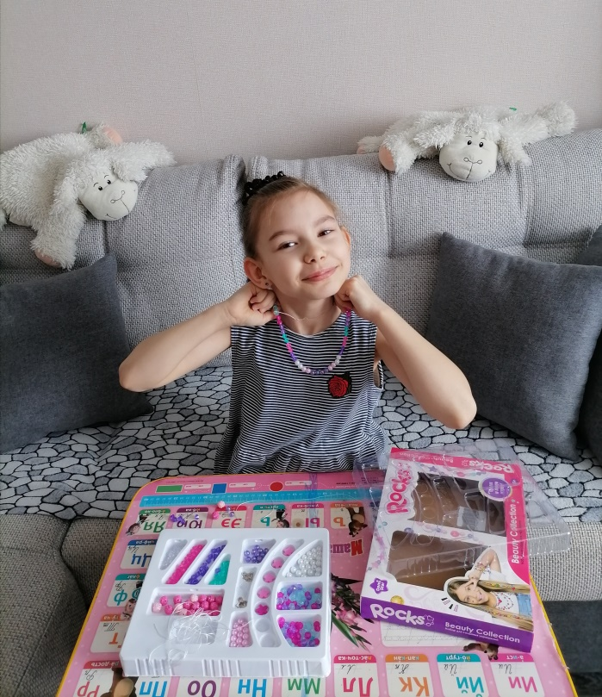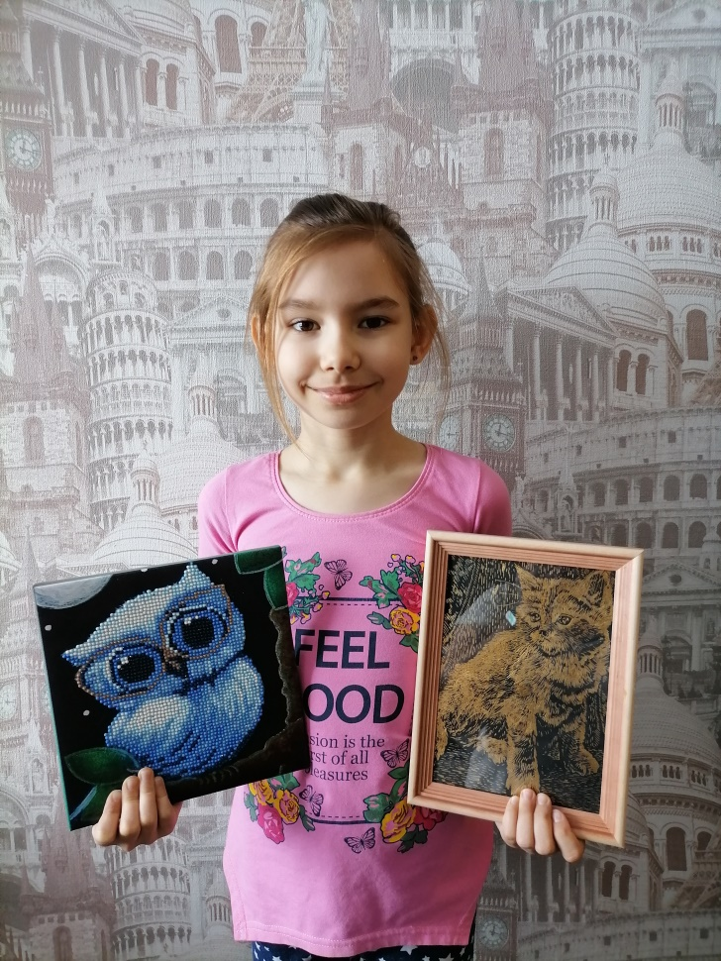**Приложение 1**

**Алмазная мозаика и граттаж Готовые наборы для творчества**

***Моё увлечение - рукоделие***

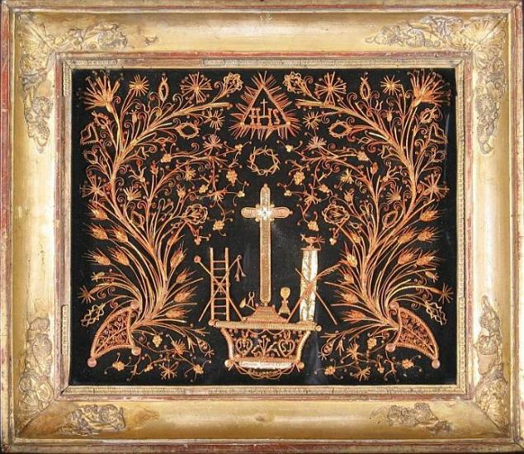**Приложение 2**

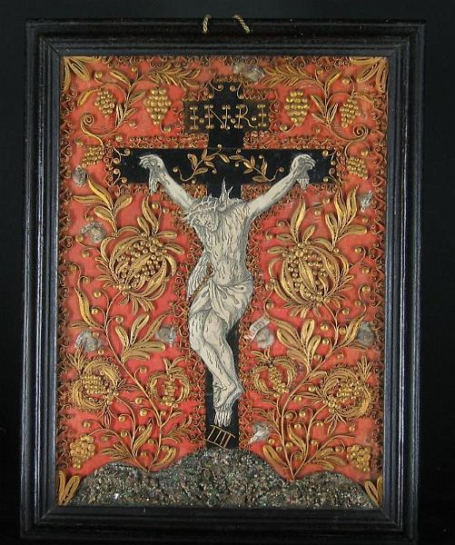

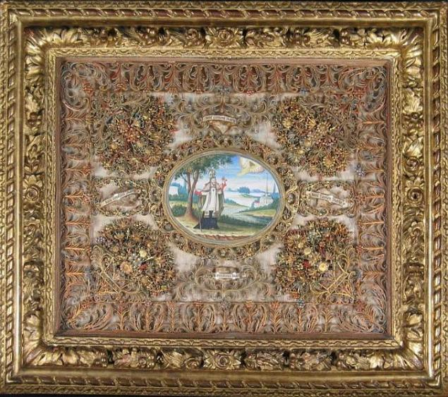

**Квиллинг в работе французских и итальянских мастеров XVI века**

**Приложение 3**

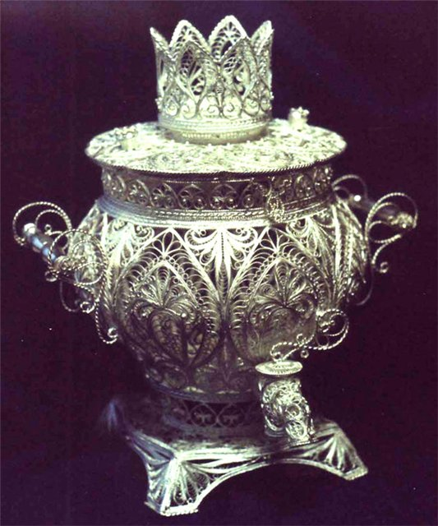

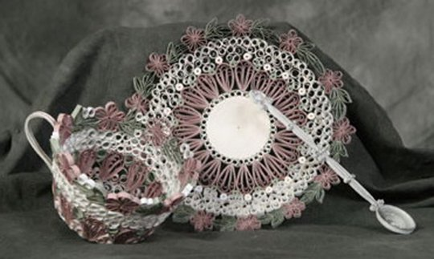

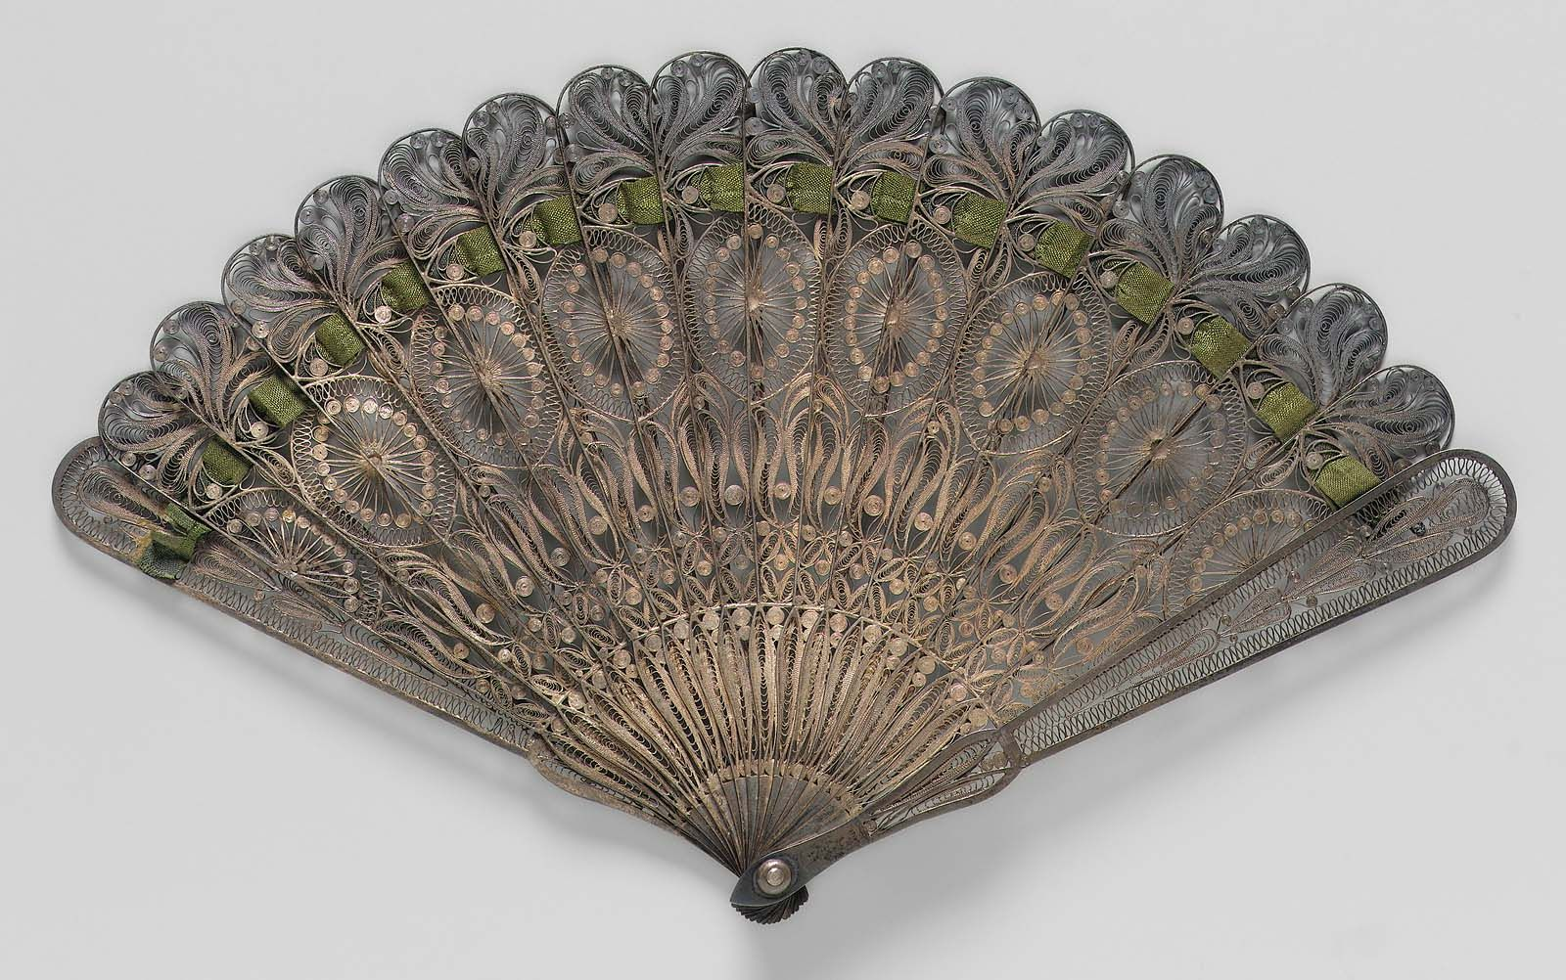

**Филигранное кружево из бумаги. Европа, XVIII век**

**Приложение 4**

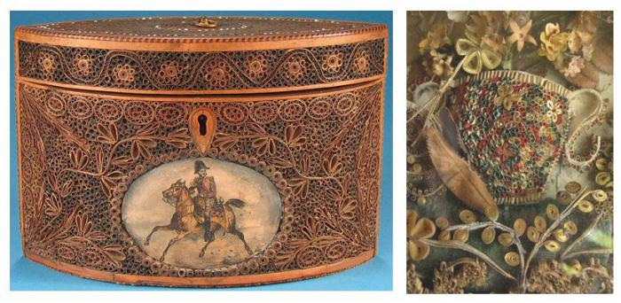

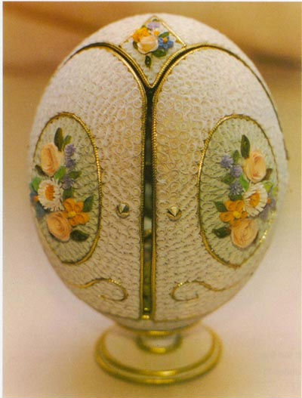

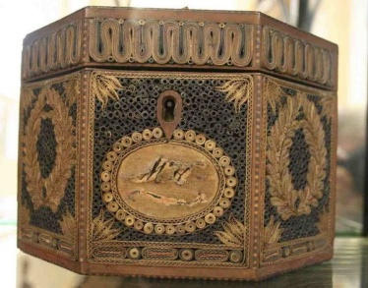

**Шедевры на выставках квиллинга**

**в Лондоне в 1927 г и в Нью-Йорке в 1988г**

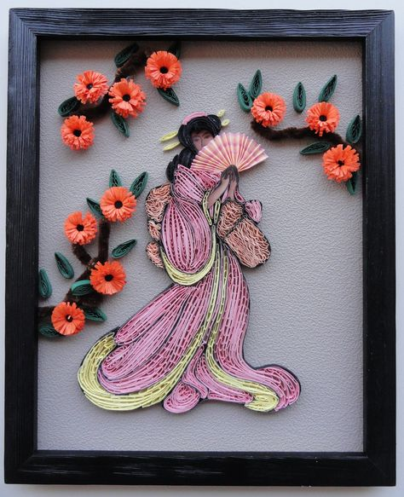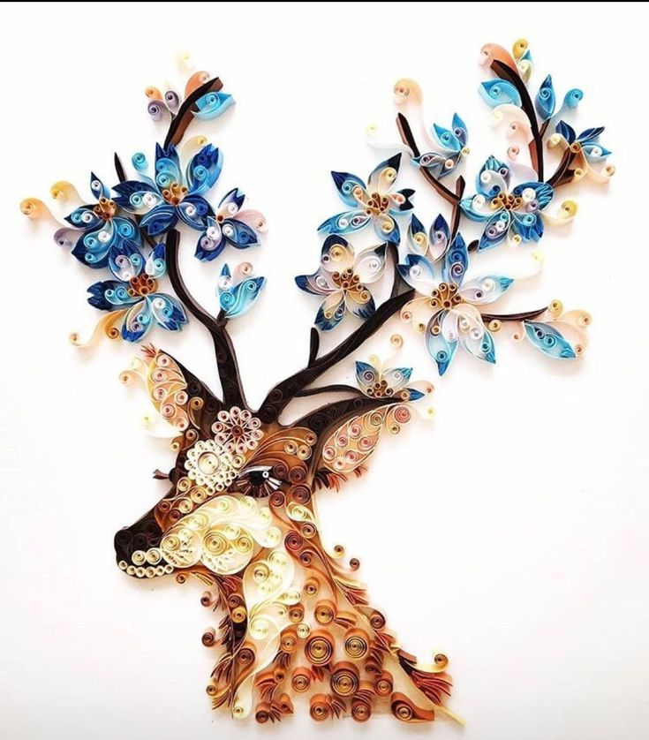**Приложение 5**

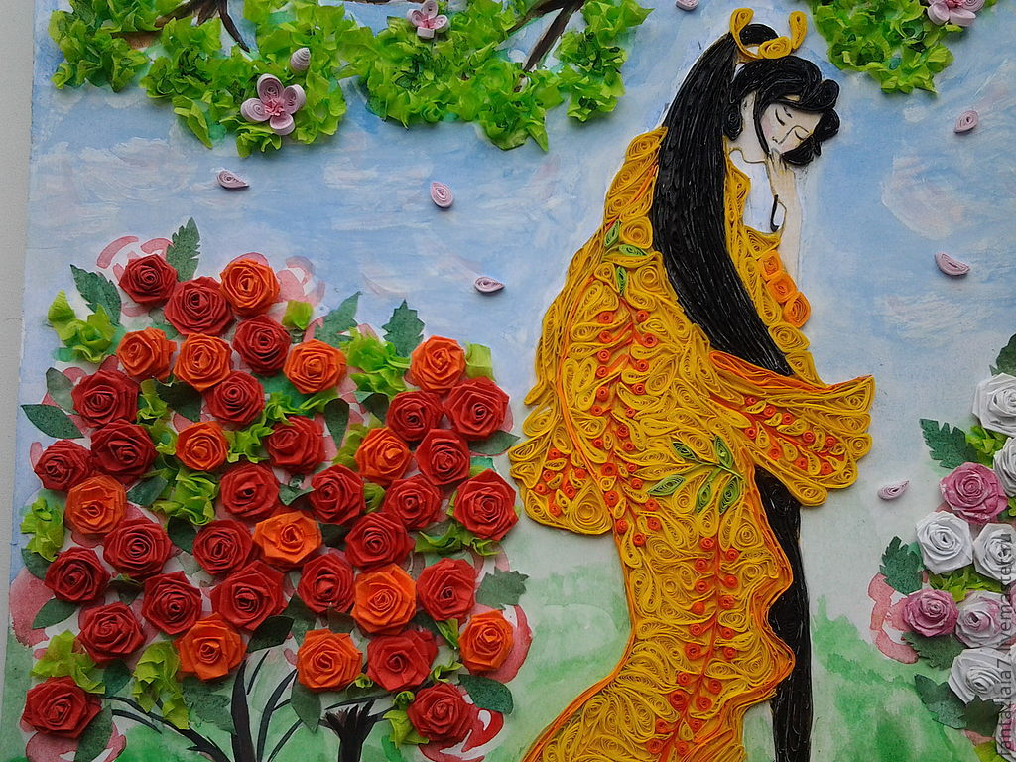

**Работы корейских мастеров**

**Приложение 6**

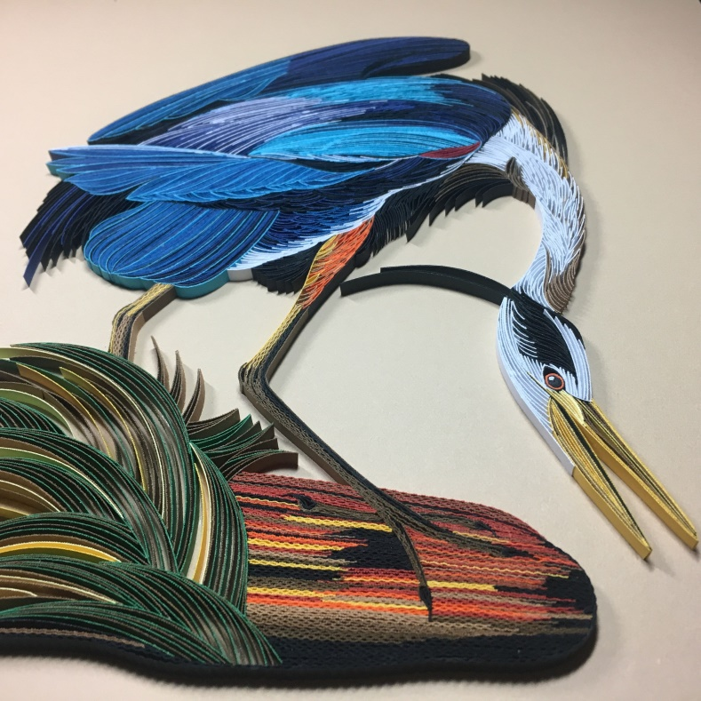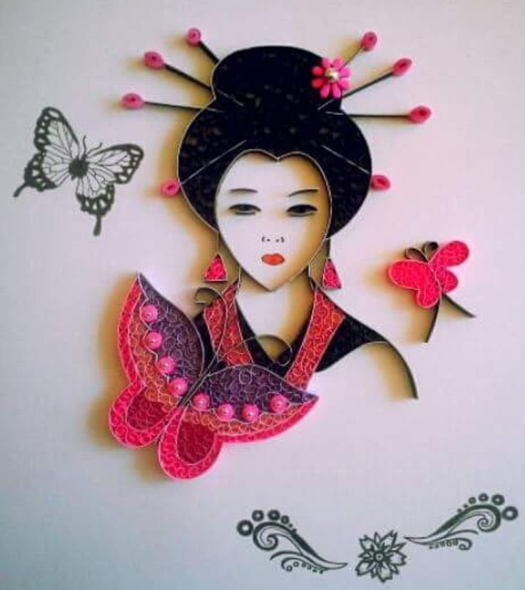

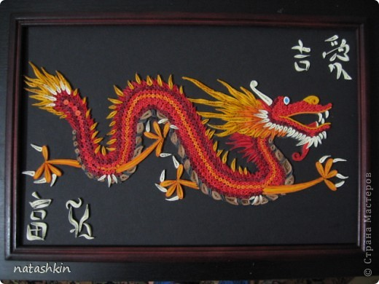

**Китайская школа квиллинга**

|  |  |
| --- | --- |
| PICT0814.jpg | **Бумага** **для квиллинга** хорошего качества не должна быть не слишком легкой, ни слишком тяжелой, должна легко накручиваться и потом равномерно приоткрываться и сохранять заданную форму. Слишком легкая бумага не открывается легко, а бумага плохого качества хорошо не закручивается. |
| http://i072.radikal.ru/1108/ca/ebae8a8834cb.jpg | **Инструмент** для квиллинга для закручивания бумажных роллов. |
| http://tetushkacharli.ru/UserFiles/Image/img19676_97390.jpg | **Шаблон** диаметров для квиллинга. |
| сро | **Ножницы** **-** инструмент для разрезания, обрезания ниток, должны иметь заострённые концы. Для максимально точной нарезки бахромы.  Для создания особых эффектов понадобятся фигурные ножницы и резаки. |
| http://tu.odessa.ua/files/goods/code1/vb_100200999.jpg | **Клей** ПВА - лучший клей для работы с бумагой, достаточно вязкий, хорошо схватывается, изготовлен на основе воды, становится прозрачным при высыхании и не является токсичным. Некачественный, водянистый клей раздражает и затрудняет работу. |

**Приложение 7**

**Инструменты и приспособления**

**Приложение 8**

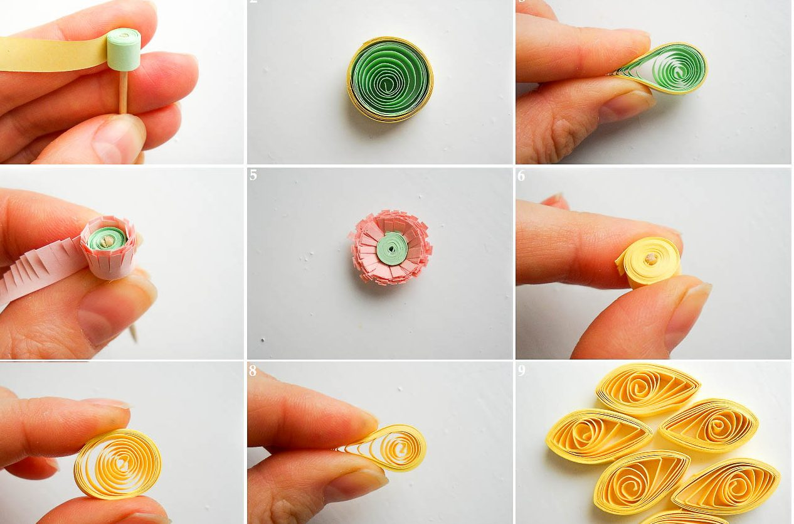

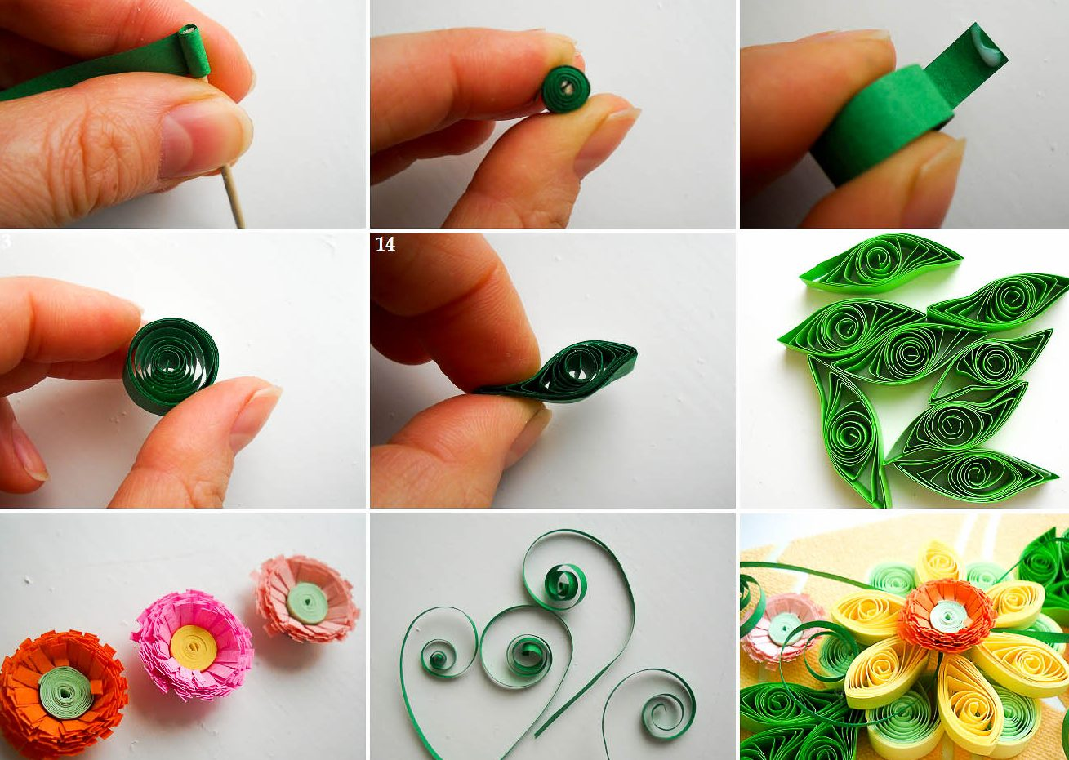

**Техника выполнения некоторых элементов**

**Приложение 9**

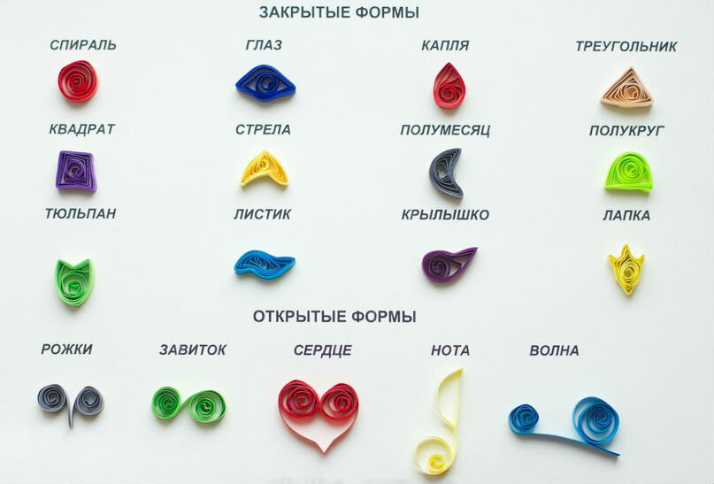

**Базовые формы квиллинга**

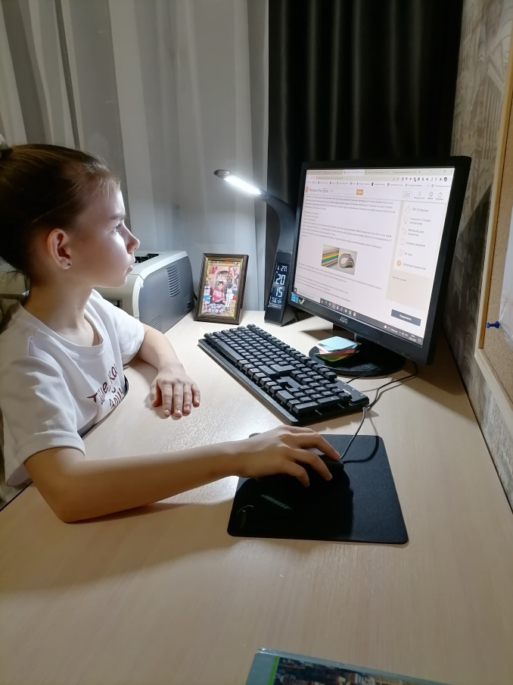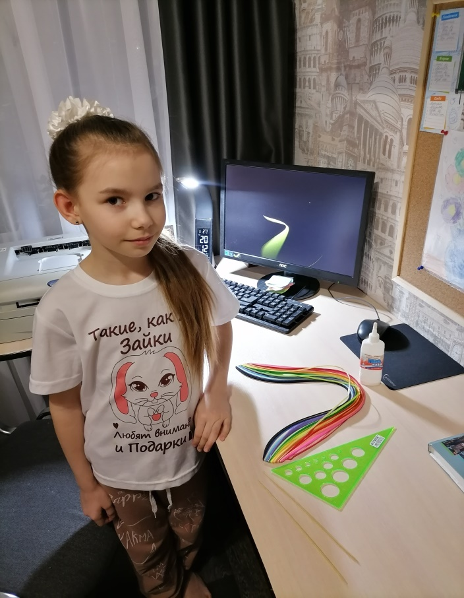**Приложение 10**

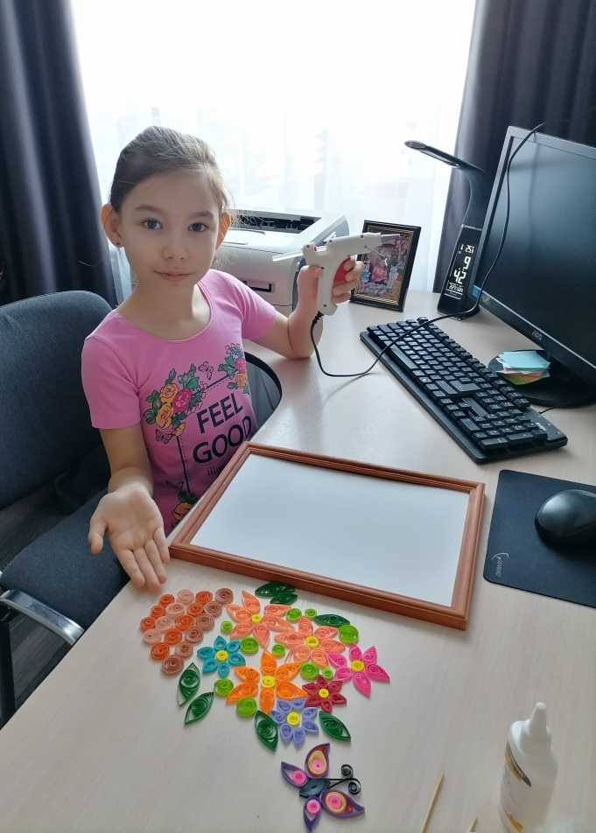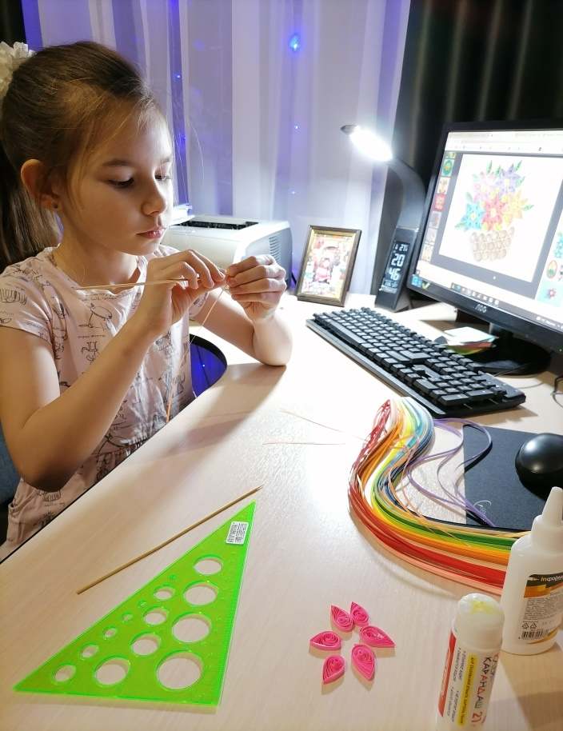

**Создание панно «Цветы в корзине»**

**Приложение 10**

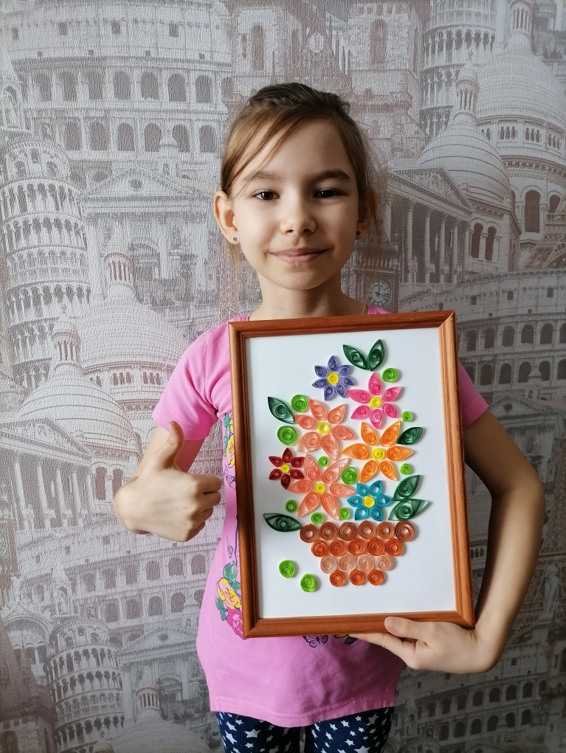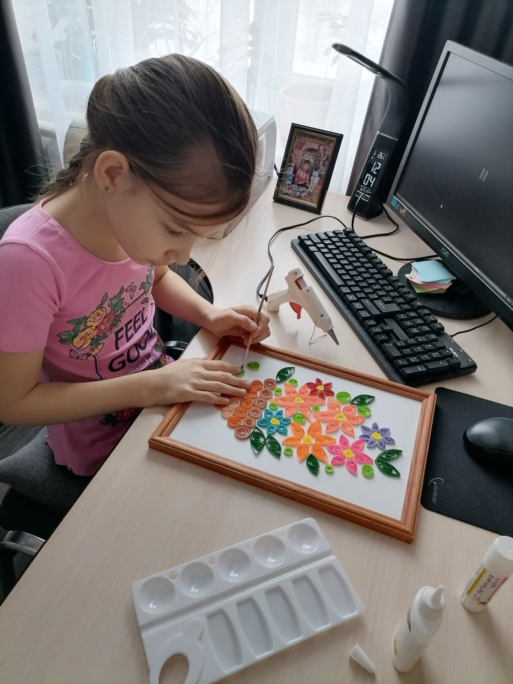

**Создание панно «Цветы в корзине»**